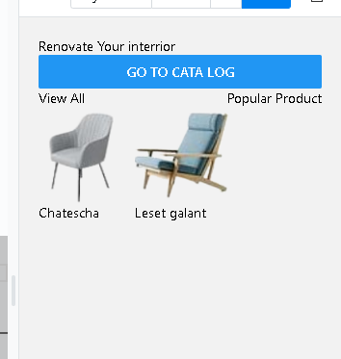

 <View style={styles.container}>

        <Text>Renovate Your interrior</Text>

          <Button title="Go to cata log" onPress ={() => navigation.navigate('Product')} />

          <View>

            <View style = {{flexDirection: "row", justifyContent : 'space-between'}}>

                <Text>View All</Text>

                <Text>Popular Product</Text>

            </View>

            <FlatList

                  data={DATA}

                  horizontal = {true}

                  renderItem={({item}) => <Item id={item.id} title = {item.title} />}

                  keyExtractor={item => item.id}

                />

          </View>

          </View>